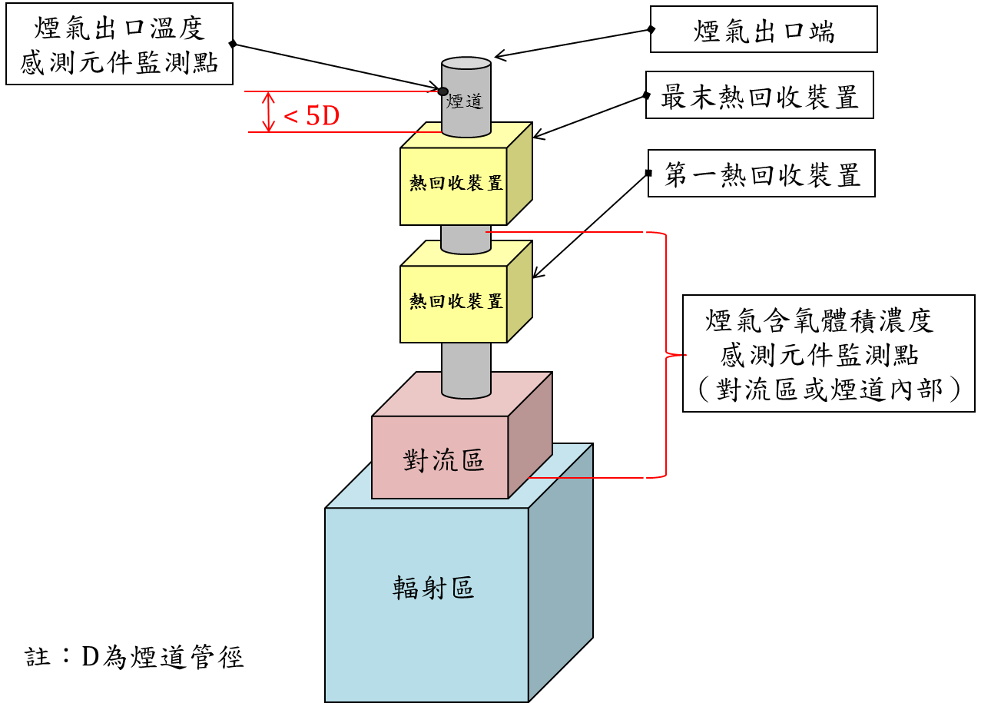
圖二 加熱爐或裂解爐（已設置熱回收裝置）煙氣含氧體積濃度及煙氣出口溫度之監測點

